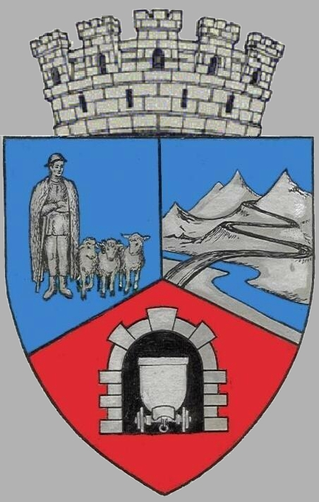
JUDEŢUL HUNEDOARA
CONSILIUL LOCAL VULCAN

HOTĂRÂRE NR. 123/2017
privind aprobarea Documentaţiei de Avizare a Lucrărilor de Intervenţii, şi a indicatorilor tehnico-economici pentru investiția „Modernizare străzi și alei pietonale strada. Romană și accesul străzii Platoului”

Consiliul Local al munIcipiului Vulcan,
Analizând în vedere expunerea de motive, întocmită de primarul municipiului Vulcan, înregistrată sub nr. 127/9612/2017 prin care se propune aprobarea Documentaţiei de Avizare a Lucrărilor de Intervenţii, şi a indicatorilor tehnico-economici pentru investiția „Modernizare străzi și alei pietonale str. Romană și accesul străzii Platoului”
Văzând Proiectul de hotărâre nr. 127/9613/2017, raportul Direcției Tehnice din cadrul aparatului de specialitate al Primarului Municipiului Vulcan înregistrat sub nr. 127/9614/2017, avizul comisiei de specialitate ”Amenajarea teritoriului protecţia mediului şi turism” înregistrat sub nr. 140/9615/2017, de pe lângă Consiliul local ,
Având în vedere că pentru proiectul ”Modernizare străzi și alei pietonale str. Romană și accesul străzii Platoului” au fost demarate procedurile de achiziție publică proiectare Faza D.A.L.I (Documentaţia de Avizare a Lucrărilor de Intervenţii) în baza H.G. 28/2008 în anul 2016 și se aplică legislaţia referitoare la elaborarea documentaţiei tehnico-economice aferente investiţiilor publice, în vigoare la data la care au intervenit situaţiile respective, conform art. 15 din Hotarârea nr. 907 /2016,
În baza prevederilor art. 45, alin. (1) din Legea nr. 273/2006 privind finanţele publice locale, cu modificările şi completările ulterioare și al art 5 alin. 1), lit. b), art. 15 din Hotarârea nr. 907 din 29 noiembrie 2016, privind etapele de elaborare şi conţinutul-cadru al documentaţiilor tehnico-economice aferente obiectivelor/proiectelor de investiţii finanţate din fonduri publice,
În conformitate cu prevederile art. 36, alin. (4), litera d) precum şi art. 126 din Legea 215/2001 privind administraţia publică locală, cu modificările şi completările ulterioare ;

HOTĂRĂŞTE:

Art.1 Se aprobă Documentaţia de Avizare a Lucrărilor de Intervenţii „Modernizare străzi și alei pietonale str. Romană și accesul străzii Platoului”,conform anexei care face parte integrantă din prezenta hotarâre.
ART.2 Se aprobă indicatorii tehnico-economici pentru obiectivul de investiţie „Modernizare străzi și alei pietonale str. Romană și accesul străzii Platoului”,după cum urmează:
Indicatorii maximali, respectiv valoarea totală a obiectivului de investiţii, inclusiv TVA:
- valoarea totală ,inclusiv TVA : - 2.394,43302 mii lei;
din care C+M, inclusiv TVA: - 2.128,60287 mii lei;
Indicatorii minimali, respectiv indicatori de performanţă reprezentaţi de elementele fizice/capacităţi fizice care indică atingerea ţintei obiectivului de investiţii sunt:

Amenajare zone verzi,tronson 1,2,3 | mp | 92,00
Amenajare zone verzi,tronson 4 | mp | 66,00
Reabilitare trotuare,parcari, accese, tronson 1,2,3 | mp | 4271,16
Scari,rampe balustrazi,tronson 1,2,3 | buc | 4
Reabilitare trotuare, parcari, accese, tronson 4 | mp | 4533
Reabilitare trotuar str.Dorobanti | mp | 59
Organizare santier, tronson 1,2,3 | set | 1
Organizare santier, tronson 4 | set | 1

Durata de realizare a investiţiei este: - 18 luni;

ART.3 Împotriva prevederilor prezentei hotărâri se poate face contestaţie în conformitate cu prevederile Legii nr. 554/2004 privind contenciosul administrativ, cu modificările şi completările ulterioare.
ART.4 Prezenta hotărâre se comunică Instituţiei Prefectului - judeţul Hunedoara, primarului municipiului Vulcan, Direcţiei Tehnice şi Direcţiei Economice şi se aduce la cunoştinţă publică.

VULCAN, 20.12.2017

PREŞEDINTE DE ŞEDINŢĂ: CONTRASEMNEAZĂ : SECRETAR
Consilier Dragu Petrică Constantin Jr. Peter Rodica

Prezenta hotărâre a fost adoptată prin vot liber exprimat , fiind exprimate 19 voturi „pentru”

